2023- ГОД ПЕДАГОГА И НАСТАВНИКА
Владимир Петрович Чернуха, учитель
МАОУ СОШ №1пгт Серышево имени Сергея Бондарева
В нашей школе трудится замечательный человек, учитель по призванию - Владимир Петрович Чернуха. Закончил Благовещенский
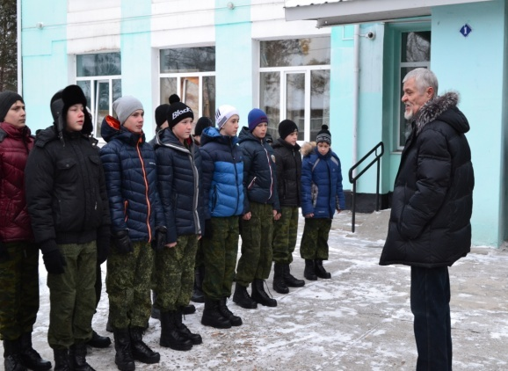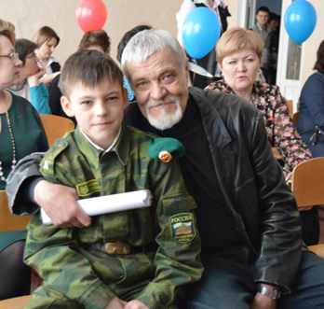
государственный педагогический институт в 1976 году по специальности «учитель английского, немецкого языков, начальной военной подготовки». Педагогическую деятельность начал в Ромненском районе Амурской области, затем переехал в поселок Серышево, преподавал в местном СПТУ №5. С 2001 года работает в МАОУ СОШ №1 пгт Серышево имени Сергея Бондарева.
Уже в феврале 2002 года под руководством Владимира Петровича в школе был создан военно-патриотический клуб «Русич», ставший основой воспитания будущих защитников Родины. Справедливости ради надо сказать, что это направление деятельности никогда не уходило из школы, но в 90-е годы оно как-то не было востребовано обществом, государством. С приходом в школу В.П.Чернуха все изменилось.
ВПК «Русич» очень быстро стал известен не только в районе, но и в регионе. Кадеты занимались строевой и физической подготовкой, ежегодно становились обладателями премии главы Серышевского района в номинации «Золотой рекорд», участвовали в конкурсах, соревнованиях, викторинах и акциях патриотической направленности, в региональных и муниципальных профильных сменах.
«Русичи» помогали ветеранам, взяли шефство над памятниками погибшим воинам, несли Вахты Памяти, участвовали в Парадах Победы в областном центре - г. Благовещенске и родном поселке.

.

И всегда рядом с мальчишками «Петрович»- так ласково называют педагога его воспитанники. Для каждого мальчишки находит учитель добрые слова, поддерживает, помогает.
ВПК «Русич» и Чернуха В.П. награждены многочисленными благодарностями и грамотами, в том числе, губернатора и министерства образования Амурской области.
Владимир Петрович говорит: «Я очень горжусь своими выпускниками, они настоящие мужчины, защитники Отечества. Сколько из них стало кадровыми военными- сбился со счета. После окончания военных вузов и училищ служат во всех уголках страны. Многие принимают участие в СВО, настоящие герои, имеют боевые награды.
Я желаю им, чтоб живыми и здоровыми вернулись домой. А в том, что они в любой ситуации покажут себя достойно, не сомневаюсь».
Дорогой наш Владимир Петрович! Желаем Вам крепкого здоровья, успехов в нелегком труде. Вы настоящий учитель, воспитавший достойных учеников. Вы- наш герой!
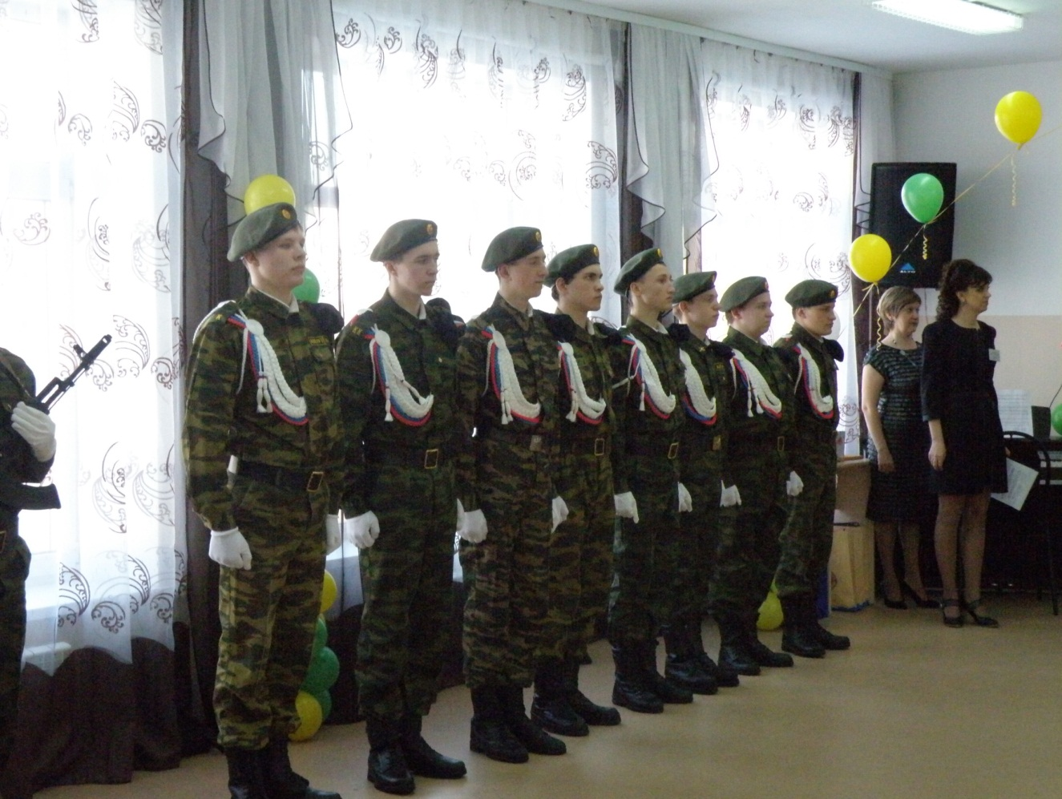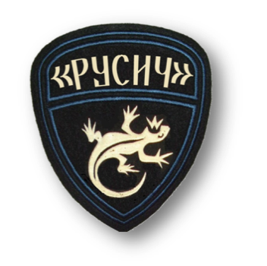
ВПК «Русич», фото из школьного архива
